12.02.2024, 13.00.2024 Председателем и специалистами МКУ «Палата имущественных и земельных отношений Верхнеуслонского муниципального района Республики Татарстан» велся прием граждан. На прием к заместителю председателя обратилось 7 человек с вопросами предоставления земельных участков в аренду и собственность, расположенных на территории Верхнеуслонского муниципального района Республики Татарстан.
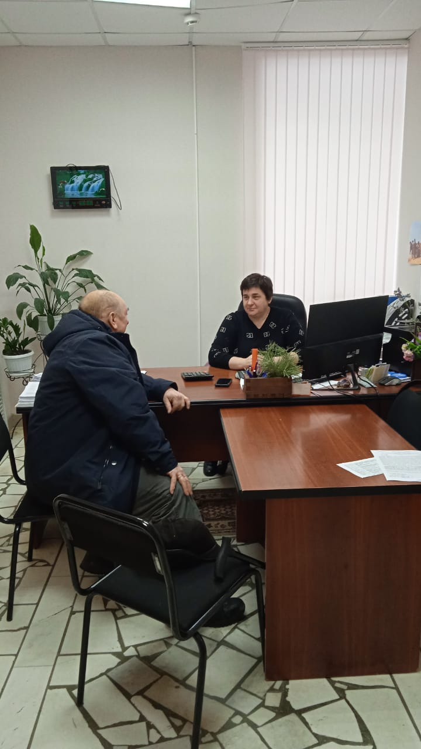
14.02.2024 года состоялась видеоконференция с участием помощника Раиса Республики Татарстана Мерзакреева Р.Р. по вопросу выполнения Федерального Закона от 30.12.2020 № 518-ФЗ «О внесении изменений в отдельные законодательные акты Российской Федерации».

16.02.2024 года Председатель МКУ «Палата имущественных и земельных отношений Верхнеуслонского муниципального района Республики Татарстан» Потапова Л.П. приняла участие в совещании, проводимом Министерством Финансов Республики Татарстан, в режиме видеоконференции, по вопросам задолженности и недоимки по налогам в рамках работы, проводимой в соответствии с протоколом совместной коллегии Министерства финансов РТ, Управления Федеральной налоговой службы по РТ, Управления Федерального казначейства по РТ от 4.08.2023 ПР-163, о проведении мероприятий по сокращению задолженности по арендной плате за имущество и земельные участки.

